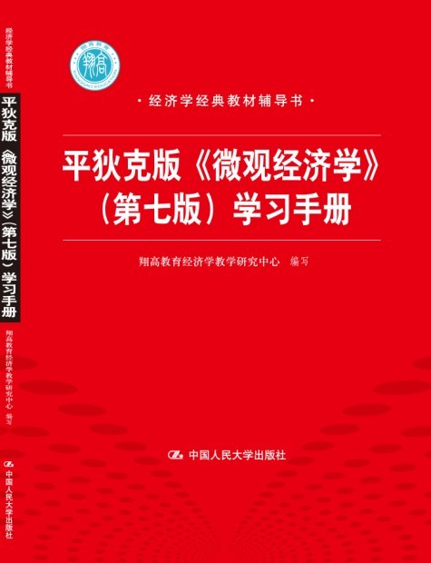
书名：平狄克版《微观经济学》(第七版)学习手册
经济学经典教材辅导书
作者：翔高教育经济学教学研究中心
ISBN：978-7-300-13423-9
定价：48
出版社：中国人民大学出版社
出版时间：2011-3
分类：经济教材辅导书

◎ 作者简介
翔高教育经济学教学研究中心，知名经济学教学研究与考研培训机构。

◎ 内容简介
学习经济学若是仅限于课堂是远远不够的，老师在课堂里的每一节课，通常需要学生课前、课后花费几倍的时间才能消化和吸收。因此，课堂之外的自学显得特别重要，但如果只是反复看教材，常常会产生“边际效率递减”的情况。通过多种形式的归纳总结、习题训练，既可以避免边际效益递减，又可以灵活掌握所学内容。正式基于这样的考虑，我们编写了本书。
本书大部分章节可划分为四大部分：
- 学习精要
这部分提炼出本章内容的要点，便于读者快速地了解本章的知识框架以及重难点，协助读者做到提纲挈领，以便提高复习效率。
- 习题解析
这部分针对课本的书后练习题，提供答案和解析，有助于读者自学。本书的答案和解析力求精练，尽量用简明扼要的语句，让读者清晰地把握问题的关键点所在，可以节省读者许多不必要的时间。
- 补充训练
这部分针对课后习题所未能覆盖的重难点，提供一些补充练习题，便于读者在使用本书后，能对所有重难点进行一轮较为完整的训练。
- 知识点列表
这部分列出本章练习题所涉及的知识点，以及这些知识点对应的练习题，便于读者查阅。
本书不仅是配合平狄克教授《微观经济学》（第七版）的一本辅导书，因本书所有习题和解析本身都是完整的，因此本书又是一本微观经济学学习精要与习题集。

简要目录
第1篇 导论：市场和价格
第1章 绪论
第2章 供给和需求的基本原理
第2篇 生产者、消费者以及竞争性市场
第3章 消费者行为
第4章 个人需求和市场需求
第5章 不确定性与消费者行为
第6章 生产
第7章 生产成本
第8章 利润最大化和竞争性供给
第9章 竞争性市场分析
第3篇 市场结构和竞争策略
第10章 市场势力：垄断与买方垄断
第11章 有市场势力的定价
第12章 垄断竞争和寡头垄断
第13章 博弈论和竞争策略
第14章 投入要素市场
第15章 投资、时间及资本市场
第4篇 信息、市场失灵以及政府的角色
第16章 一般均衡与经济效率
第17章 信息不对称市场
第18章 外部性与公共品
◎ 上架建议
与《经济科学译丛》中的《微观经济学》（第七版）摆放在一起！

